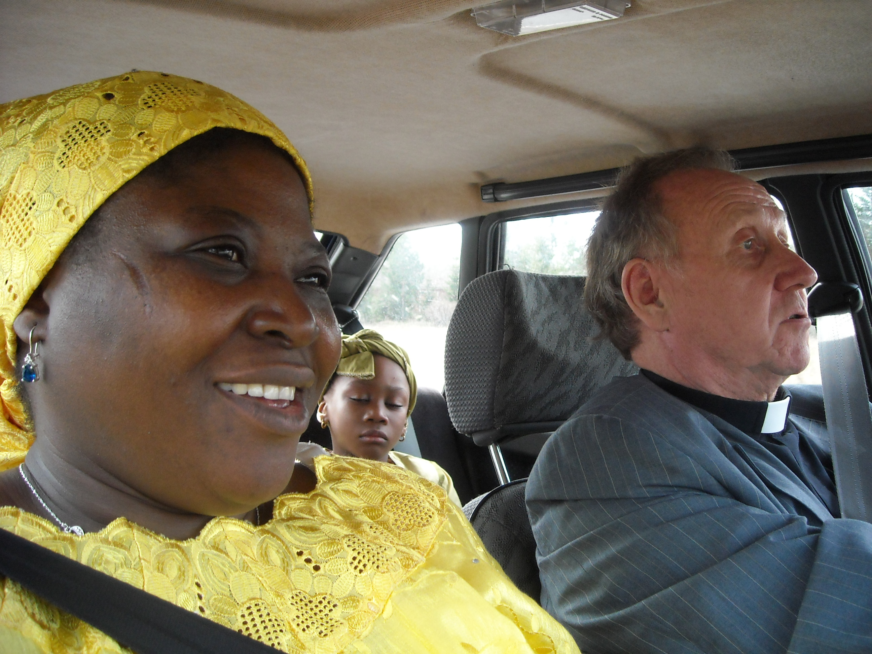    Sur la route - on the road - på resan - matkalla | 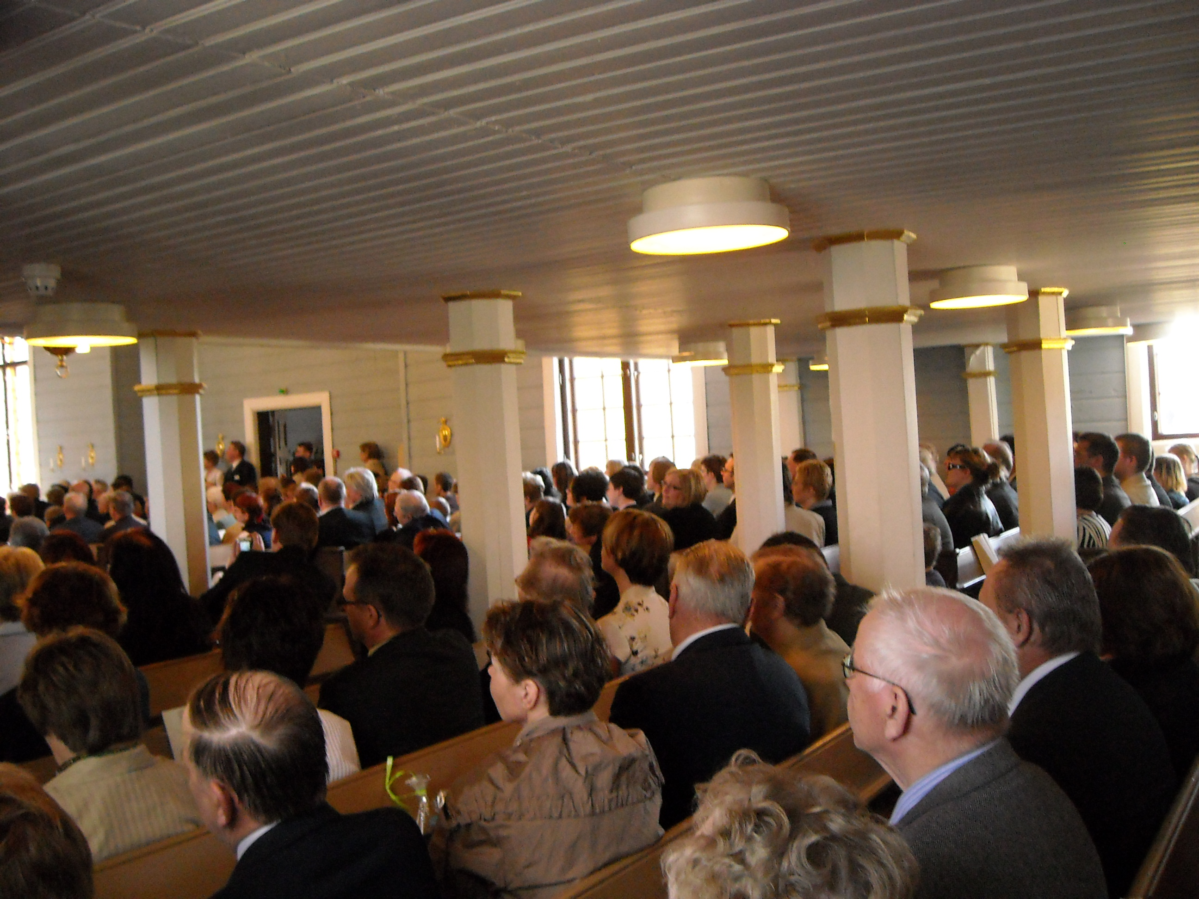  Dans l'église – in the church – i kyrkan - kirkossa

